**ĐẠI HỌC DUY TÂN**

**KHOA CÔNG NGHỆ THÔNG TIN**

**--------------🙖🙐✰🙖🙐-------------**



**Tên đề tài:**

**XÂY DỰNG WEBSITE CUNG CẤP LINH KIỆN MÁY TÍNH TÍCH HỢP CHATBOT TƯ VẤN CẤU HÌNH**

**(TÀI LIỆU USER INTERFACE DESIGN)**

GVHD: Ths. Nguyễn Hữu Phúc

Thành viên:

Bùi Viết Thịnh - 3276

Lê Minh Thịnh - 6111

Huỳnh Phước Tài - 7606

Đào Xuân Sang - 3248

Nguyễn Hồng Sơn -2359

**Đà Nẵng,2024**

**THÔNG TIN DỰ ÁN**

|  |  |  |  |  |
| --- | --- | --- | --- | --- |
| **Dự án viết tắt** | [OF] | | | |
| **Tên dự án** | Xây dựng website cung cấp linh kiện máy tính tích hợp chatbot tư vấn cấu hình | | | |
| **Ngày bắt đầu** | 02/11/2024 | **Ngày kết thúc** | | 09/11/2024 |
| **Nơi thực hiện** | Khoa Công Nghệ Thông Tin – Đại học Duy Tân | | | |
| **Giảng viên hướng dẫn** | ThS. NGUYỄN HỮU PHÚC  Email: [nguyenhuuphuc6@dtu.edu.vn](mailto:nguyenhuuphuc6@dtu.edu.vn) | | | |
| **Chủ sở hửu** | Huỳnh Phước Tài  Email: phuoctai31023@gmail.com  Phone: 0905418198 | | | |
| **Quản lý dự án** | Đào Xuân Sang | | daosang1792@gmail.com | 0326619504 |
| **Thành viên** | Lê Minh Thịnh | | leminhthinh03@gmail.com | 0905487718 |
| Bùi Viết Thịnh | | thinhbui9986@gmail.com | 0901966746 |
| Huỳnh Phước Tài | | phuoctai31023@gmail.com | 0905418198 |
| Nguyễn Hồng Sơn | | Hongson16042003@gmail.com | 0342563551 |

**THÔNG TIN TÀI LIỆU**

|  |  |
| --- | --- |
| **Tên dự án** | Xây dựng website cung cấp linh kiện máy tính tích hợp chatbot tư vấn cấu hình |
| **Tiêu đề tài liệu** | User Interface Design Document |
| **Người thực hiện** | Lê Minh Thịnh |

**LỊCH SỬ CHỈNH SỬA TÀI LIỆU**

|  |  |  |  |
| --- | --- | --- | --- |
| **Phiên bản** | **Người chỉnh sửa** | **Ngày** | **Ghi chú** |
| 1.0 | Lê Minh Thịnh | 13/11/2024 | Tạo tài liệu |

**PHÊ DUYỆT TÀI LIỆU**

|  |  |  |  |
| --- | --- | --- | --- |
| **Người hướng dẫn** | Nguyễn Hữu Phúc | **Chữ ký** |  |
| **Ngày** | ………/11-2024 |
| **Chủ sở hữu** | Huỳnh Phước Tài | **Chữ ký** | Tai |
| **Ngày** | 13/11/2024 |
| **Quản lý dự án** | Đào Xuân Sang | **Chữ ký** | Sang |
| **Ngày** | 13/11/2024 |
| **Thành viên** | Bùi Viết Thịnh | **Chữ ký** | Thinh |
| **Ngày** | 13/11/2024 |
| Lê Minh Thịnh | **Chữ ký** | Thinh |
| **Ngày** | 13/11/2024 |
| Nguyễn Hồng Sơn | **Chữ ký** | Son |
| **Ngày** | 13/11/2024 |
| Huỳnh Phước Tài | **Chữ ký** | Tai |
| **Ngày** | 13/11/2024 |

MỤC LỤC

**1.** **SƠ ĐỒ LIÊN KẾT GIAO DIỆN** 6

**2.** **THIẾT KẾ GIAO DIỆN** 7

**2.1.** **Giao diện trang chủ** 7

**2.1.1.** **Bảng mẫu** 7

**2.1.2.** **Đặc tả chi tiết** 7

**2.2.** **Giao diện chi tiết sản phẩm** 9

**2.2.1.** **Bảng mẫu** 9

**2.2.2.** **Đặc tả chi tiết** 9

**2.3.** **Giao diện tìm kiếm** 11

**2.3.1.** **Bảng mẫu** 11

**2.3.2.** **Đặc tả chi tiết** 11

**2.4.** **Chatbot tư vấn cấu hình** 12

**2.4.1.** **Bảng mẫu** 12

**2.4.2.** **Đặc tả chi tiết** 12

**2.5.** **Giao diện đăng nhập** 13

**2.5.1.** **Bảng mẫu** 13

**2.5.2.** **Đặc tả chi tiết** 13

**2.6.** **Xem giao diện đăng ký** 15

**2.6.1.** **Bảng mẫu** 15

**2.6.2.** **Đặc tả chi tiết** 15

**2.7.** **Giao diện Xem đơn hàng đã mua** 17

**2.7.1.** **Bảng mẫu** 17

**2.7.2.** **Đặc tả chi tiết** 17

**2.8.** **Giao diện giỏ hàng** 19

**2.8.1.** **Bảng mẫu** 19

**2.8.2.** **Đặc tả chi tiết** 20

**2.9.** **Giao diện thanh toán** 22

**2.9.1.** **Bảng mẫu** 22

**2.9.2.** **Đặc tả chi tiết** 22

**2.10.** **Giao diện quản lý thông tin cá nhân** 23

**2.10.1.** **Bảng mẫu** 23

**2.10.2.** **Đặc tả chi tiết** 23

**2.11.** **Giao diện quản lý đơn hàng** 24

**2.11.1.** **Bảng mẫu** 24

**2.11.2.** **Đặc tả chi tiết** 25

**2.12.** **Giao diện quản lý sản phẩm** 26

**2.12.1.** **Bảng mẫu** 26

**2.12.2.** **Đặc tả chi tiết** 26

**2.13.** **Giao diện quản lý người dùng** 28

**2.13.1.** **Bảng mẫu** 28

**2.13.2.** **Đặc tả chi tiết** 28

**2.14. Giao diện Thống kê** 30

**2.14.1 Bảng mẫu** 30

**2.14.2 Đặc tả chi tiết** 31

1. **SƠ ĐỒ LIÊN KẾT GIAO DIỆN**

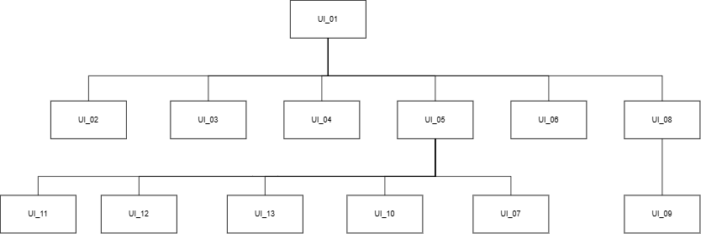

* Trong đó:

|  |  |  |
| --- | --- | --- |
| **Mã UI** | **Tên** | **Ý nghĩa** |
| UI_01 | Trang chủ | Trang chủ cửa hàng |
| UI_02 | Chi tiết sản phẩm | Hiển thị Chi tiết sản phẩm |
| UI_03 | Tìm kiếm | Tìm kiếm sản phẩm |
| UI_04 | chatbot tư vấn cấu hình | Hiển thị trang chatbot tư vấn cấu hình |
| UI_05 | Đăng nhập | Giao diện đăng nhập |
| UI_06 | Đăng ký | Đăng ký tài khoản |
| UI_07 | Xem đơn hàng đã mua | Giao diện đơn hàng của tôi |
| UI_08 | Giỏ hàng | Hiển thị giỏ hàng |
| UI_09 | Thanh toán | Hiển thị trang thanh toán |
| UI_10 | Quản lý thông tin cá nhân | Hiển thị trang thông tin khách hàng |
| UI_11 | Quản lý đơn hàng | Giao diện quản lý đơn hàng |
| UI_12 | Quản lý sản phẩm | Giao diện quản lý sản phẩm |
| UI_13 | Quản lý người dùng | Giao diện quản lý người dùng |

1. **THIẾT KẾ GIAO DIỆN**
   1. **Giao diện trang chủ**
      1. **Bảng mẫu**

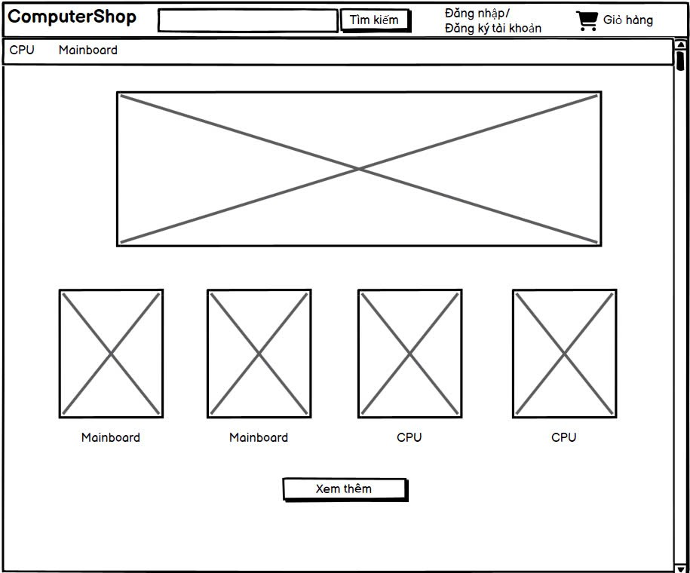

* + 1. **Đặc tả chi tiết**

|  |  |  |  |  |  |
| --- | --- | --- | --- | --- | --- |
| **Màn hình** | Trang chủ | | | | |
| **Mô tả** | Hệ thống cho phép khách hàng xem trang chủ | | | | |
| **Truy cập** | Người dùng truy cập vào hệ thống | | | | |
| **Đối tượng** | Người dùng | | | | |
| **Nội dung** | | | | | |
| **Mục** | **Kiểu** | **Dữ liệu** | | **Mô tả** | |
| ComputerShop | LinkLable |  | | Dẫn đến trang chủ | |
| Tìm kiếm | Textbox |  | | Hiển thị nội dung thông qua các ký tự được nhập | |
| Nút tìm kiếm | Button |  | | Hiển thị sản phẩm theo yêu cầu | |
| Đăng nhập / đăng ký tài khoản | Button |  | | Hiển thị trang đăng nhập | |
| Giỏ hàng | ButtonImage |  | | Hiển thị trang giỏ hàng | |
| CPU và Mainboard | LinkLable |  | | Nơi chứa các danh mục sản phẩm | |
| SlideImage | Image |  | | Hiển thị hình ảnh các thông tin nổi bật | |
| Image | Image |  | | Hình ảnh sản phẩm | |
| Xem thêm | Button |  | | Hiển thị thêm các sản phẩm | |
| **Hoạt động** | | | | | |
| **Tên** | **Mô tả** | | **Thành công** | | **Thất bại** |
| Click chuột vào ComputerShop | Hiển thị trang chủ khi bấm chọn “ComputerShop” | | Hiển thị trang “Trang chủ” | | Không hiển thị trang “Trang chủ” |
| Click chuột vào nút tìm kiếm | Hiển thị sản phẩm theo dữ liệu nhập ở textbox sau khi bấm chọn button “Tìm kiếm” | | Hiển thị các sản phẩm cần tìm | | Thông báo: “Sản phẩm không tồn tại” |
| Click vào Đăng nhập / đăng ký tài khoản | Hiển thị trang đăng nhập khi nhấp vào | | Hiển thi trang “Đăng nhập” | | Không hiển thị trang "Đăng nhập” |
| Click vào Giỏ hàng | Hiển thị trang giỏ hàng khi nhấp vào | | Hiển thị trang “Giỏ hàng” | | Không hiển thị trang “Giỏ hàng” |
| Chọn danh mục | Hiển thị tất cả sản phẩm theo danh mục khi chọn một danh mục | | Hiển thị các sản phẩm theo danh mục | |  |
| Click vào sản phẩm | Hiển thị trang thông tin chi tiết về sản phẩm | | Hiển thị trang thông tin chi tiết của sản phẩm | |  |
| Xem thêm | Hiển thị thêm các sản phẩm | | Hiển thị thêm các sản phẩm | | Không hiển thị thêm sản phẩm nào |

* 1. **Giao diện chi tiết sản phẩm**
     1. **Bảng mẫu**

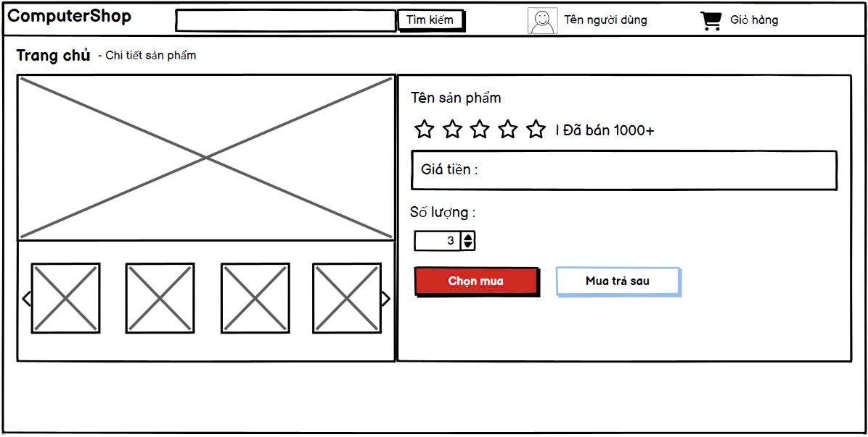

* + 1. **Đặc tả chi tiết**

|  |  |  |  |  |  |  |
| --- | --- | --- | --- | --- | --- | --- |
| **Màn hình** | Chi tiết sản phẩm | | | | | |
| **Mô tả** | Hệ thống cho phép khách hàng xem chi tiết sản phẩm | | | | | |
| **Truy cập** | Khách hàng bấm vào “Chi tiết sản phẩm” | | | | | |
| **Đối tượng** | Khách hàng | | | | | |
| **Nội dung** | | | | | | |
| **Mục** | **Kiểu** | **Dữ liệu** | | **Mô tả** | | |
| Chi tiết sản phẩm | Breadcrumbs |  | | Hiển thị vị trí hiện tại trong cầu trúc trang web | | |
| Image | Image |  | | Nơi chứa hình ảnh sản phẩm | | |
| TextField | TextField | Hiển thị | | Hiển thị tên sản phẩm, số lượng, số lượng bán ra và giá tiền | | |
| Số lượng | Number steper | Mặc định: 0 | | Chọn số lượng | | |
| Chọn mua | Button |  | | Thêm sản phẩm vào giỏ hàng | | |
| **Hoạt động** | | | | | | |
| **Tên** | **Mô tả** | | **Thành công** | | **Thất bại** | |
| Click vào button “Chọn mua” | Thêm sản phẩm vào giỏ hàng sau khi bấm chọn “Chọn mua” | | Thêm sản phẩm vào “Giỏ hàng” | | | Không thêm sản phẩm vào “Giỏ hàng” |

* 1. **Giao diện tìm kiếm**
     1. **Bảng mẫu**



* + 1. **Đặc tả chi tiết**

|  |  |  |  |  |  |
| --- | --- | --- | --- | --- | --- |
| **Màn hình** | Tìm kiếm | | | | |
| **Mô tả** | Hệ thống cho phép khách hàng tìm kiếm sản phẩm mình muốn | | | | |
| **Truy cập** | Khách hàng bấm vào button “Tìm kiếm” | | | | |
| **Đối tượng** | Khách hàng | | | | |
| **Nội dung** | | | | | |
| **Mục** | **Kiểu** | **Dữ liệu** | | **Mô tả** | |
| Textbox | Textbox | Mặc định: Rỗng | | Nơi nhập thông tin tìm kiếm | |
| Tìm kiếm | Button |  | | Nút tìm kiếm | |
| Tên người dùng | ButtonImage |  | | Nơi hiển thị tên người dùng | |
| **Hoạt động** | | | | | |
| **Tên** | **Mô tả** | | **Thành công** | | **Thất bại** |
| Tìm kiếm | Hiển thị sản phẩm theo dữ liệu nhập ở textbox sau khi bấm chọn button “Tìm kiếm” | | Hiển thị các sản phẩm cần tìm | | Thông báo: “Sản phẩm không tồn tại” |

* 1. **Chatbot tư vấn cấu hình**
     1. **Bảng mẫu**

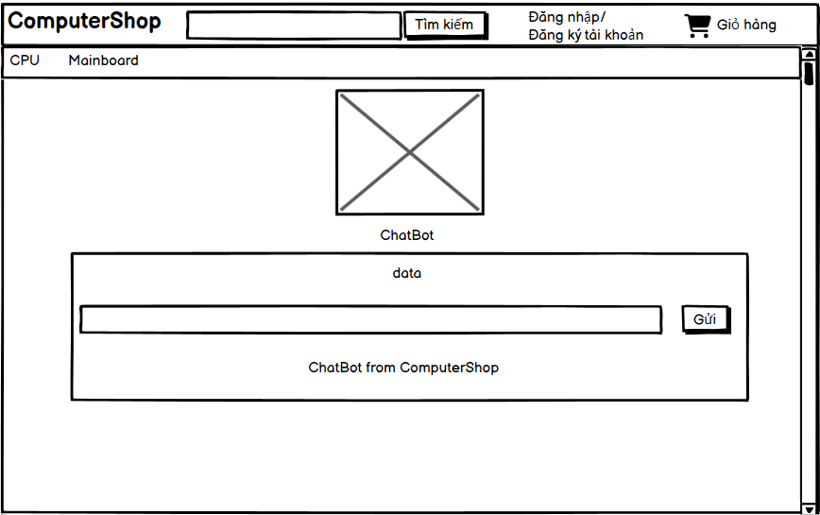

* + 1. **Đặc tả chi tiết**

|  |  |  |  |  |  |
| --- | --- | --- | --- | --- | --- |
| **Màn hình** | ChatBot tư vấn cấu hình | | | | |
| **Mô tả** | Hệ thống cho phép khách hàng tìm kiếm sản phẩm theo nhu cầu của bản thân | | | | |
| **Truy cập** | Khách hàng bấm vào “tư vấn chatbot” | | | | |
| **Đối tượng** | Khách hàng | | | | |
| **Nội dung** | | | | | |
| **Mục** | **Kiểu** | **Dữ liệu** | | **Mô tả** | |
| Image | Image |  | | Hiển thị hình ảnh | |
| TextField | TextField |  | | Hiển thị các thông tin | |
| Gửi | Input | Mặc định: Rỗng | | Nơi người dùng nhập yêu cầu | |
| **Hoạt động** | | | | | |
| **Tên** | **Mô tả** | | **Thành công** | | **Thất bại** |
| Nhập yêu cầu | Người dùng nhập yêu cầu vào ô input | | Hiển thị yêu cầu | | Không hiển thị |
| Gửi yêu cầu | Gửi thông tin từ trường văn bản đến hệ thống chatbot | | Dữ liệu được gửi và phản hồi hiển thị trên giao diện | | Không có gì xảy ra |

* 1. **Giao diện đăng nhập**
     1. **Bảng mẫu**

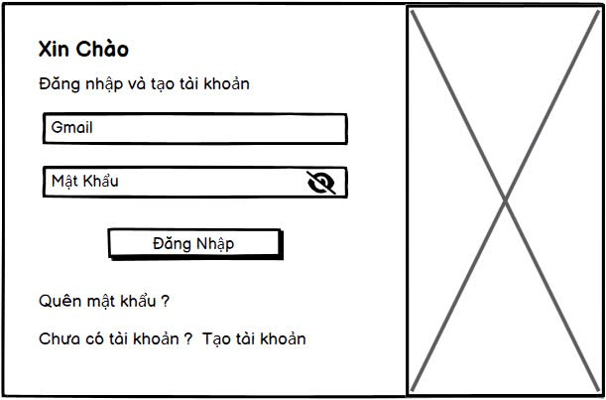

* + 1. **Đặc tả chi tiết**

|  |  |  |  |  |
| --- | --- | --- | --- | --- |
| **Màn hình** | Đăng nhập | | | |
| **Mô tả** | Hệ thông cần cung cấp một trang đăng nhập cho người dùng (admin) tên đăng nhâp và mật khẩu. Hệ thống cần xác nhận người dùng đã đăng nhập thuộc nhóm nào và mở trang tương ứng với họ. | | | |
| **Truy cập** | Người dùng kích vào nút “Đăng Nhập” | | | |
| **Đối tượng** | Thành viên, admin | | | |
| **Nội dung** | | | | |
| **Mục** | **Kiểu** | **Dữ liệu** | **Mô tả** | |
| Gmail | Textbox | Mặc định: rỗng  Yêu cầu: có | Nơi nhập gmail | |
| Mật khẩu | Textbox | Mặc định: rỗng  Yêu cầu: có | Nơi nhập mật khẩu | |
| Đăng nhập | Button |  | Nút đăng nhập | |
| Tạo tài khoản | Linklable |  | Hiển thị trang đăng ký | |
| Hình ảnh | Image |  | Hiển thị hình ảnh | |
| **Hoạt động** | | | | |
| **Tên** | **Mô tả** | | **Thành công** | **Thất bại** | |
| Không nhập Gmail | Không nhập username  Nhấn nút “Đăng nhập” | |  | Không bấm vào được nút “Đăng nhập” | |
| Không nhập password | Không nhập password  Nhấn nút “Đăng nhập” | |  | Không bấm vào được nút “Đăng nhập” | |
| Click chuột vào Đăng nhập | Người dùng đăng nhập | | Hiển thị trang chủ | Thông báo “Tài khoản hoặc mật khẩu không chính xác” | |
| Click chuột vào Tạo tài khoản | Chuyển đến trang đăng ký khi người dùng click vào “Tạo tài khoản” | | Chuyển đến trang đăng ký |  | |

* 1. **Giao diện đăng ký**
     1. **Bảng mẫu**

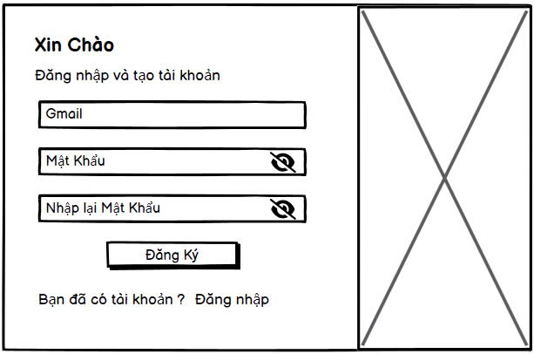

* + 1. **Đặc tả chi tiết**

|  |  |  |  |  |  |
| --- | --- | --- | --- | --- | --- |
| **Màn hình** | Đăng ký | | | | |
| **Mô tả** | Hệ thống cho phép khách hàng ký để trở thành thành viên | | | | |
| **Truy cập** | Khách hàng bấm vào “Tạo tài khoản” | | | | |
| **Đối tượng** | Khách hàng | | | | |
| **Nội dung** | | | | | |
| **Mục** | **Kiểu** | **Dữ liệu** | | **Mô tả** | |
| Gmail | Textbox | Mặc định: rỗng  Yêu cầu: có | | Nơi nhập Email | |
| Mật khẩu | Textbox | Mặc định: rỗng  Yêu cầu: có | | Nơi nhập Mật khẩu | |
| Nhập lại mật khẩu | Textbox | Mặc định: rỗng  Yêu cầu: có | | Nơi nhập lại mật khẩu | |
| Đăng Ký | Button |  | | Nút đăng ký | |
| Đăng nhập | LinkLabel |  | | Quay trở lại trang đăng nhập | |
| **Hoạt động** | | | | | |
| **Tên** | **Mô tả** | | **Thành công** | | **Thất bại** |
| Không nhập email | Không nhập email  Nhấn nút “Đăng ký” | |  | | Không bấm được vào nút “Đăng ký” |
| Nhập sai định dang email | Nhập(‘Ag%$Sx.gmail.com’) | |  | | Hệ thống thông báo: “Bạn nhập sai định dạng vui lòng nhập lại” |
| Click vào “Đăng ký” | Đăng ký thành công với thông tin nhập từ textbox khi bấm chọn “Đăng ký” | | Đăng ký thành công | | Thông báo: “Tài khoản đã tồn tại vui lòng nhập lại” |
| Không nhập Mật khẩu | Không nhập mật khẩu  Nhấn nút “Đăng ký” | |  | | Thông báo: “Vui lòng điền đầy đủ thông tin” |
| Không nhập email | Không nhập email  Nhấn nút “Đăng ký” | |  | | Thông báo: “Vui lòng điền đầy đủ thông tin” |
| Không nhập lại Mật khẩu | Không nhập lại mật khẩu  Nhấn nút “Đăng ký” | |  | | Thông báo: “Vui lòng điền đầy đủ thông tin” |

* 1. **Giao diện Xem đơn hàng đã mua**
     1. **Bảng mẫu**

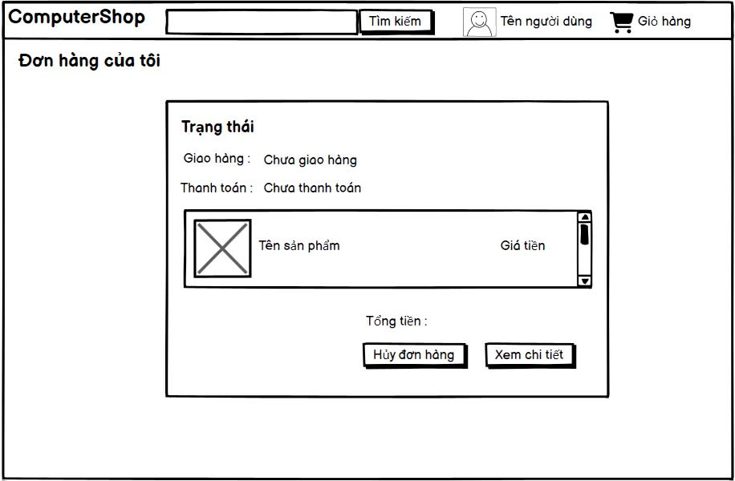

* + 1. **Đặc tả chi tiết**

|  |  |  |  |  |  |
| --- | --- | --- | --- | --- | --- |
| **Màn hình** | Đơn hàng của tôi | | | | |
| **Mô tả** | Hệ thống hiển thị trang Đơn hàng của tôi | | | | |
| **Truy cập** | Người dùng kích vào nút “Đăng nhập” | | | | |
| **Đối tượng** | Người dùng | | | | |
| **Nội dung** | | | | | |
| **Mục** | **Kiểu** | **Dữ liệu** | | **Mô tả** | |
| Giao hàng | Label | Hiển thị | | Nơi hiển thị trạng thái của đơn hàng | |
| Thanh toán | Label | Hiển thị | | Nơi hiển thị trạng thái của thanh toán | |
| Image | Image |  | | Nơi hiển thị hình ảnh sản phẩm | |
| Tên sản phẩm | Label | Hiển thị | | Nơi hiển thị tên sản phẩm | |
| Giá tiền sản phẩm | Label | Hiển thị | | Nơi hiển thị giá tiền của sản phẩm | |
| Tổng tiền | Label | Hiển thị | | Nơi hiển thị tổng tiền của đơn hàng | |
| Hủy đơn hàng | Button |  | | Thực hiện hủy đơn hàng | |
| Xem chi tiết | Button |  | | Chuyển sang trang xem chi tiết đơn hàng | |
| **Hoạt động** | | | | | |
| **Tên** | **Mô tả** | | **Thành công** | | **Thất bại** |
| Click vào button “Hủy đơn hàng” | Vào trang Đơn hàng của tôi  Click vào nút “Hủy đơn hàng” | | Hệ thống thông báo “Success” và thực hiện hủy đơn hàng | | Đơn hàng vẫn tồn tại trong Đơn hàng của tôi |
| Click vào button “Xem chi tiết” | Vào trang Đơn hàng của tôi  Click vào nút “Xem chi tiết” | | Hệ thống chuyển đến trang Chi tiết đơn hàng với các thông tin (thông tin người dùng, giá, số lượng,….) | |  |

* 1. **Giao diện giỏ hàng**
     1. **Bảng mẫu**

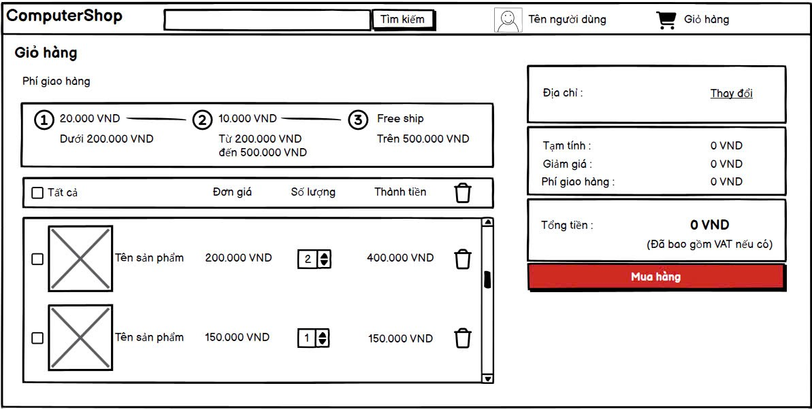

* + 1. **Đặc tả chi tiết**

|  |  |  |  |  |  |
| --- | --- | --- | --- | --- | --- |
| **Màn hình** | Giỏ hàng | | | | |
| **Mô tả** | Hệ thống cho phép khách hàng xem và xóa các sản phẩm trong giỏ hàng | | | | |
| **Truy cập** | Khách hàng bấm vào “Giỏ hàng” | | | | |
| **Đối tượng** | Khách hàng | | | | |
| **Nội dung** | | | | | |
| **Mục** | **Kiểu** | **Dữ liệu** | | **Mô tả** | |
| Phí giao hàng | Label | Hiển thị | | Hiển thị các ưu đãi | |
| Tất cả | Check box |  | | Chọn tất cả sản phẩm trong giỏ hàng | |
| Số lượng | Number steper | Mặc định: 1 | | Thay đổi số lượng sản phẩm muốn mua | |
| sản phẩm | checkbox |  | | Chọn sản phẩm muốn mua | |
| Xóa tất cả | button |  | | Xóa tất cả sản phẩm trong giỏ hàng | |
| Xóa sản phẩm | button |  | | Xóa sản phẩm ra khỏi giỏ hàng | |
| Địa chỉ | LinkLabel |  | | Hiển thị thông tin địa chỉ | |
| TextField | TextField |  | | Hiển thị các thông tin (tạm tính, giảm giá, phí giao hàng,… ) | |
| **Hoạt động** | | | | | |
| **Tên** | **Mô tả** | | **Thành công** | | **Thất bại** |
| Click vào chọn tất cả sản phẩm | Chọn tất cả sản phẩm trong giỏ hàng khi click vào | | Chọn tất cả sản phẩm | | Không có sản phẩm nào được chọn |
| Click vào chọn sản phẩm muốn mua | Chọn sản phẩm muốn mua trong giỏ hàng khi click vào ô check box bên trái sản phẩm | | Chọn được sản phẩm | | Sản phẩm không được chọn |
| Click vào button  ở “tất cả” | Xóa tất cả sản phẩm trong giỏ hàng khi click vào button | | Xóa tất cả sản phẩm trong giỏ hàng | | Không sản phẩm nào bị xóa |
| Click vào button  tại mỗi sản phẩm | Xóa sản phẩm được chọn trong giỏ hàng khi click vào button bên cạnh Thành tiền | | Xóa thành công sản phẩm muốn xóa trong giỏ hàng | | Sản phẩm không bị xóa |
| Click vào “thay đổi” | Hiển thị giao diện cập nhập thông tin giao hàng khi click vào link label “thay đổi” | | giao diện cập nhập thông tin giao hàng | |  |

* 1. **Giao diện thanh toán**
     1. **Bảng mẫu**

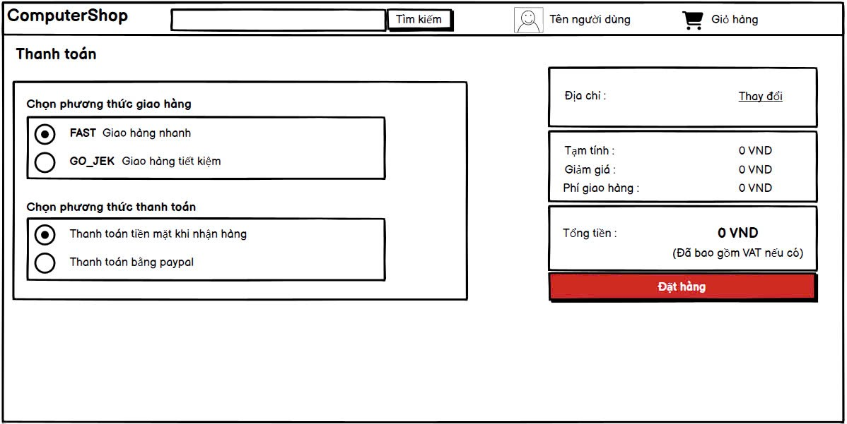

* + 1. **Đặc tả chi tiết**

|  |  |  |  |  |  |
| --- | --- | --- | --- | --- | --- |
| **Màn hình** | Thanh toán | | | | |
| **Mô tả** | Hệ thống hiển thị trang thanh toán | | | | |
| **Truy cập** | Khi người dùng mua hàng trong giỏ hàng | | | | |
| **Đối tượng** | Người dùng | | | | |
| **Nội dung** | | | | | |
| **Mục** | **Kiểu** | **Dữ liệu** | | **Mô tả** | |
| Phương thức giao hàng | Radio button |  | | Hiển thị các phương thức giao hàng | |
| Phương thức thanh toán | Radio button |  | | Hiển thị các phương thức thanh toán | |
| Text field | TextField |  | | Hiển thị các thông tin (địa chỉ, tạm tính, giảm giá,…) | |
| Đặt hàng | Button |  | | Xác nhận đặt hàng | |
| **Hoạt động** | | | | | |
| **Tên** | **Mô tả** | | **Thành công** | | **Thất bại** |
| Click vào “thay đổi” | Hiển thị giao diện cập nhập thông tin giao hàng khi click vào link label “thay đổi” | | giao diện cập nhập thông tin giao hàng | |  |
| Click vào button Đặt hàng | Đặt hàng khi bấm vào nút “Đặt hàng” | | Đặt hàng thành công | |  |

* 1. **Giao diện quản lý thông tin cá nhân**
     1. **Bảng mẫu**

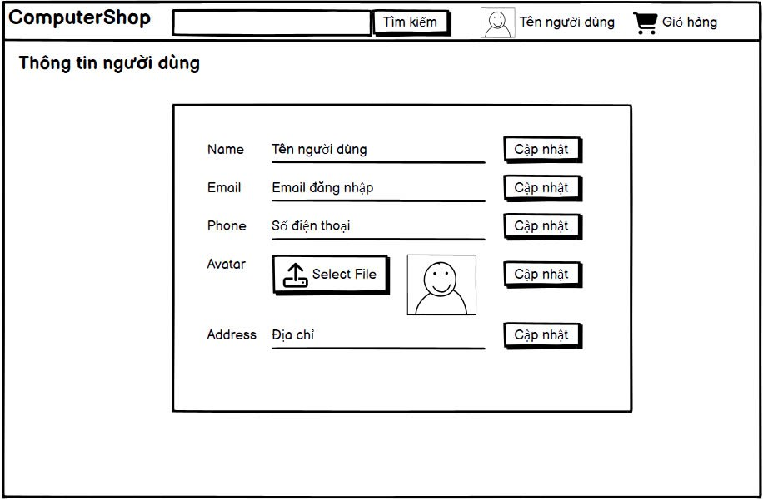

* + 1. **Đặc tả chi tiết**

|  |  |  |  |  |  |
| --- | --- | --- | --- | --- | --- |
| **Màn hình** | Giao diện thông tin người dùng | | | | |
| **Mô tả** | Giao diện cho phép người dùng xem và cập nhật thông tin cá nhân bao gồm tên, email, số điện thoại, ảnh đại diện, và địa chỉ. | | | | |
| **Truy cập** | Đăng nhập vào hệ thống và chọn “Thông tin người dùng” | | | | |
| **Đối tượng** | Người dùng | | | | |
| **Nội dung** | | | | | |
| **Mục** | **Kiểu** | **Dữ liệu** | | **Mô tả** | |
| Name (Tên) | TextBox | Nhập liệu | | Người dùng nhập hoặc chỉnh sửa tên của họ. | |
| Email | TextBox | Nhập liệu | | Người dùng nhập hoặc chỉnh sửa địa chỉ email. | |
| Phone  (Số điện thoại) | TextBox | Nhập liệu | | Người dùng nhập hoặc chỉnh sửa số điện thoại. | |
| Select file | FileUpload |  | | Thành phần cho phép người dùng chọn và tải lên tệp (Hình ảnh) | |
| Avatar  (Ảnh đại diện) | FileUpload | Chọn tệp | | Người dùng chọn file ảnh đại diện từ máy tính. | |
| Address (Địa chỉ) | TextBox | Nhập liệu | | Người dùng nhập hoặc chỉnh sửa địa chỉ cư trú. | |
| Cập Nhật | Button | Click | | Người dùng click để cập nhật. | |
| **Hoạt động** | | | | | |
| **Tên** | **Mô tả** | | **Thành công** | | **Thất bại** |
| Click "Cập Nhật" (cho các mục) | Người dùng click để cập nhật thông tin tương ứng | | Thông báo "Cập nhật thành công" hiển thị | | Thông báo "Cập nhật không thành công, vui lòng kiểm tra lại thông tin" |

* 1. **Giao diện quản lý đơn hàng**
     1. **Bảng mẫu**

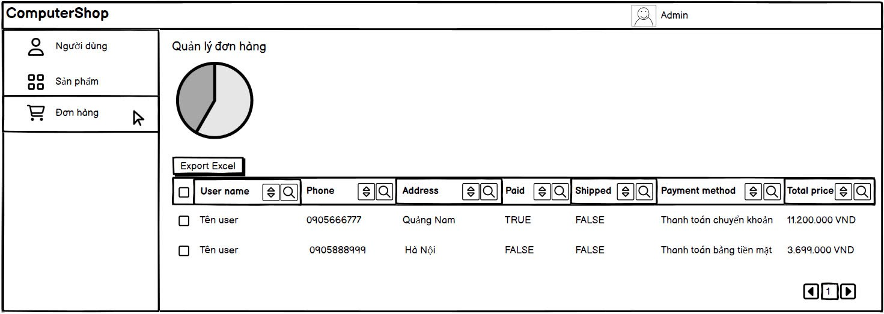

* + 1. **Đặc tả chi tiết**

|  |  |  |  |  |  |
| --- | --- | --- | --- | --- | --- |
| **Màn hình** | Quản lý đơn hàng | | | | |
| **Mô tả** | Hệ thống cho phép admin quản lý đơn hàng | | | | |
| **Truy cập** | Admin đăng nhập vào hệ thống và bấm chọn “đơn hàng” | | | | |
| **Đối tượng** | Admin | | | | |
| **Nội dung** | | | | | |
| **Mục** | **Kiểu** | **Dữ liệu** | | **Mô tả** | |
| Quản lý đơn hàng | Label | Hiển thị | | Hiển thị tiêu đề "Quản lý đơn hàng" | |
| Export Excel | Button | Click | | Cho phép xuất dữ liệu đơn hàng dưới dạng tệp Excel | |
| CheckBox cho Tên Người dùng | CheckBox | Click | | Click để chọn tất cả đơn hàng trong danh sách | |
| User name | Label | Hiển thị | | Hiển thị tên của người dùng | |
| Phone | Label | Hiển thị | | Hiển thị số điện thoại của người dùng | |
| Address | Label | Hiển thị | | Hiển thị địa chỉ của người dùng | |
| Paid | Label | Hiển thị | | Hiện thị đơn hàng đã được thanh toán hay chưa (TRUE/FALSE) | |
| Shipped | Label | Hiển thị | | Hiện thị trạng thái của đơn hàng (TRUE/FALSE) | |
| Payment Method | Label | Hiển thị | | Hiển thị phương thức thanh toán của người dùng | |
| Total Price | Label | Hiển thị | | Hiển thị tổng giá trị của đơn hàng | |
| Nút lùi | Button | Click | | Di chuyển đến trang đơn hàng trước đó | |
| Nút tiến | Button | Click | | Di chuyển đến trang đơn hàng tiếp theo | |
| **Hoạt động** | | | | | |  |  |
| **Tên** | **Mô tả** | | **Thành công** | | **Thất bại** |
| Click "Export Excel" | Click để xuất danh sách đơn phòng dưới dạng tệp Excel | | Hiển thị "Xuất thành công" | | Hiển thị "Xuất không thành công, vui lòng thử lại" |
| Click “nút lùi” | Click để lùi về trang đơn hàng trước đó | | Hiển thị trang đơn hàng trước đó | | Không hiển thị trang đơn hàng trước đó |
| Click “nút tiến” | Click để tiến đến trang đơn hàng tiếp theo | | Hiển thị trang đơn hàng tiếp theo | | Không hiển thị trang đơn hàng tiếp theo |

* 1. **Giao diện quản lý sản phẩm**
     1. **Bảng mẫu**

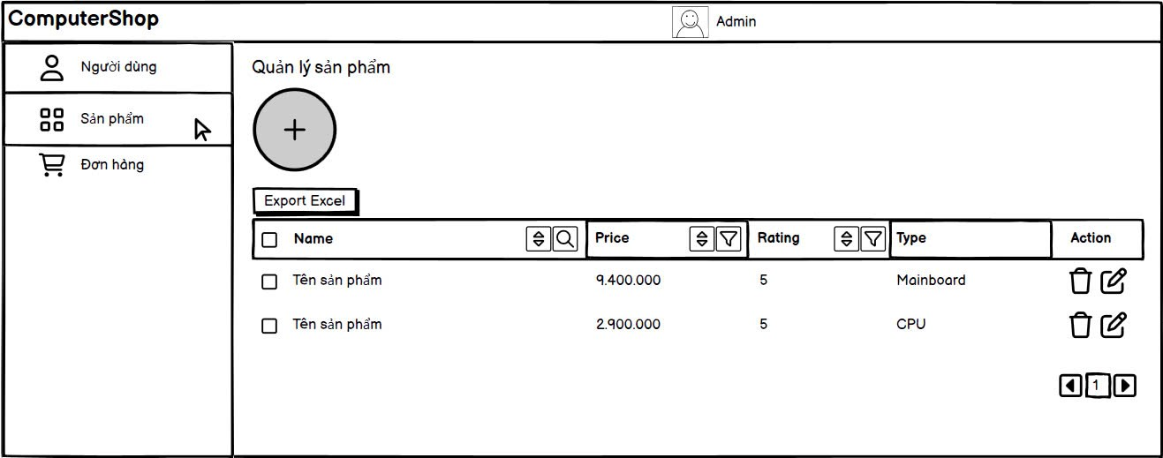

* + 1. **Đặc tả chi tiết**

|  |  |  |  |  |  |
| --- | --- | --- | --- | --- | --- |
| **Màn hình** | Quản lý sản phẩm | | | | |
| **Mô tả** | Hệ thống cho phép admin quản lý sản phẩm | | | | |
| **Truy cập** | Admin đăng nhập vào hệ thống và bấm chọn “sản phẩm” | | | | |
| **Đối tượng** | Admin | | | | |
| **Nội dung** | | | | | |
| **Mục** | **Kiểu** | **Dữ liệu** | | **Mô tả** | |
| Quản lý sản phẩm | Label | Hiển thị | | Hiển thị tiêu đề "Quản lý sản phẩm" | |
| Export Excel | Button | Click | | Cho phép xuất dữ liệu sản phẩm dưới dạng tệp Excel | |
| CheckBox cho tên sản phẩm | CheckBox | Click | | Click để chọn tất cả sản phẩm trong danh sách | |
| Name | Label | Hiển thị | | Hiển thị tên của sản phẩm | |
| Price | Label | Hiển thị | | Hiển thị giá của sản phẩm | |
| Rating | Label | Hiển thị | | Hiển thị đánh giá của sản phẩm | |
| Type | Label | Hiển thị | | Hiện thị phân loại của sản phẩm | |
| Action | Label | Hiển thị | | Hiển thị các hành động có thể thực hiện với sản phẩm (xóa, sửa) | |
| Thùng rác | Button | Click | | Xóa sản phẩm | |
| Chỉnh sửa | Button | Click | | Chỉnh sửa thông tin sản phẩm | |
| Nút lùi | Button | Click | | Di chuyển đến trang sản phẩm trước đó | |
| Nút tiến | Button | Click | | Di chuyển đến trang sản phẩm tiếp theo | |
| **Hoạt động** | | | | | |
| **Tên** | **Mô tả** | | **Thành công** | | **Thất bại** |
| Click "Export Excel" | Click để xuất danh sách đơn phòng dưới dạng tệp Excel | | Hiển thị "Xuất thành công" | | Hiển thị "Xuất không thành công, vui lòng thử lại" |
| Click “thùng rác” | Click để xóa sản phẩm | | Hiển thị “Xóa sản phẩm thành công” | | Hiển thị “Xóa không thành công, vui long thử lại! ” |
| Click “chỉnh sửa” | Click để chỉnh sửa thông tin sản phẩm | | Hiển thị “Chỉnh sửa thông tin sản phẩm thành công” | | Hiể thị “Chỉnh sửa không thành công, vui long kiểm tra lại thông tin sản phẩm!” |
| Click “nút lùi” | Click để lùi về trang sản phẩm trước đó | | Hiển thị trang sản phẩm trước đó | | Không hiển thị trang sản phẩm trước đó |
| Click “nút tiến” | Click để tiến đến trang sản phẩm tiếp theo | | Hiển thị trang sản phẩm tiếp theo | | Không hiển thị trang sản phẩm tiếp theo |

* 1. **Giao diện quản lý người dùng**
     1. **Bảng mẫu**

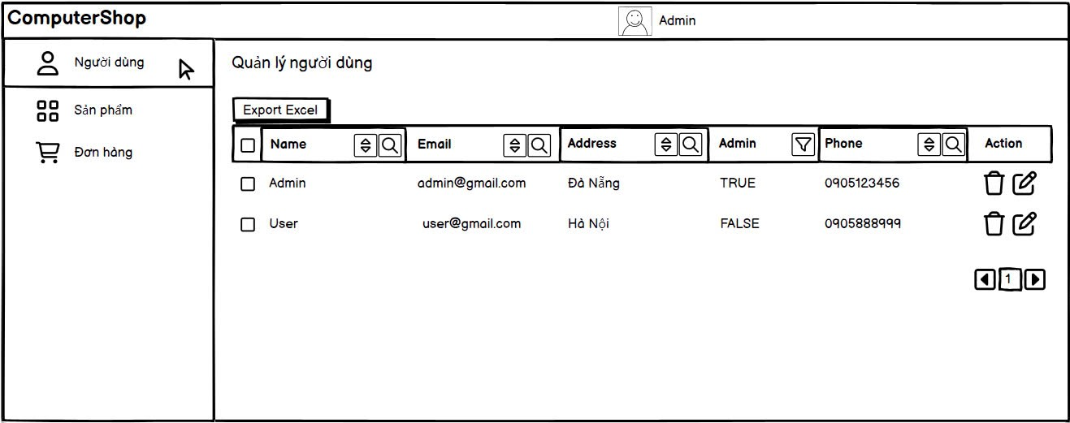

* + 1. **Đặc tả chi tiết**

|  |  |  |  |  |  |
| --- | --- | --- | --- | --- | --- |
| **Màn hình** | Quản lý người dùng | | | | |
| **Mô tả** | Hệ thống cho phép admin quản lý người dùng | | | | |
| **Truy cập** | Admin đăng nhập vào hệ thống và bấm chọn “người dùng” | | | | |
| **Đối tượng** | Admin | | | | |
| **Nội dung** | | | | | |
| **Mục** | **Kiểu** | **Dữ liệu** | | **Mô tả** | |
| Quản lý người dùng | Label | Hiển thị | | Hiển thị tiêu đề "Quản lý người dùng " | |
| Export Excel | Button | Click | | Cho phép xuất dữ liệu người dùng dưới dạng tệp Excel | |
| CheckBox cho tên người dùng | CheckBox | Click | | Click để chọn tất cả sản phẩm trong danh sách | |
| Name | Label | Hiển thị | | Hiển thị tên của người dùng | |
| Email | Label | Hiển thị | | Hiển thị Email của người dùng | |
| Address | Label | Hiển thị | | Hiển thị địa chỉ của người dùng | |
| Admin | Label | Hiển thị | | Hiển thị trạng thái quản trị viên của người dùng (TRUE/FALSE) | |
| Phone | Label | Hiển thị | | Hiển thị số điện thoại của người dùng | |
| Action | Label | Hiển thị | | Hiển thị các hành động có thể thực hiện với người dùng (xóa, sửa) | |
| Thùng rác | Button | Click | | Xóa người dùng | |
| Chỉnh sửa | Button | Click | | Chỉnh sửa thông tin người dùng | |
| Nút lùi | Button | Click | | Di chuyển đến trang người dùng trước đó | |
| Nút tiến | Button | Click | | Di chuyển đến trang người dùng tiếp theo | |
| **Hoạt động** | | | | | |
| **Tên** | **Mô tả** | | **Thành công** | | **Thất bại** |
| Click "Export Excel" | Click để xuất danh sách người dùng dưới dạng tệp Excel | | Hiển thị "Xuất thành công" | | Hiển thị "Xuất không thành công, vui lòng thử lại!" |
| Click “thùng rác” | Click để xóa người dùng | | Hiể thị “Xóa người dùng thành công” | | Hiển thị “Xóa không thành công, vui lòng thử lại!” |
| Click “chỉnh sửa” | Click để chỉnh sửa thông tin người dùng | | Hiển thị "Chỉnh sửa thông tin thành công" | | Hiển thị "Chỉnh sửa thất bại, vui lòng kiểm tra lại thông tin!" |
| Click “icon lùi” | Click để lùi về trang người dùng trước đó | | Hiển thị trang người dùng trước đó | | Không hiển thị trang người dùng trước đó |
| Click “icon tiến” | Click để tiến đến trang người dùng tiếp theo | | Hiển thị trang người dùng tiếp theo | | Không hiển thị trang người dùng tiếp theo |

**2.14. Giao diện Thống kê**

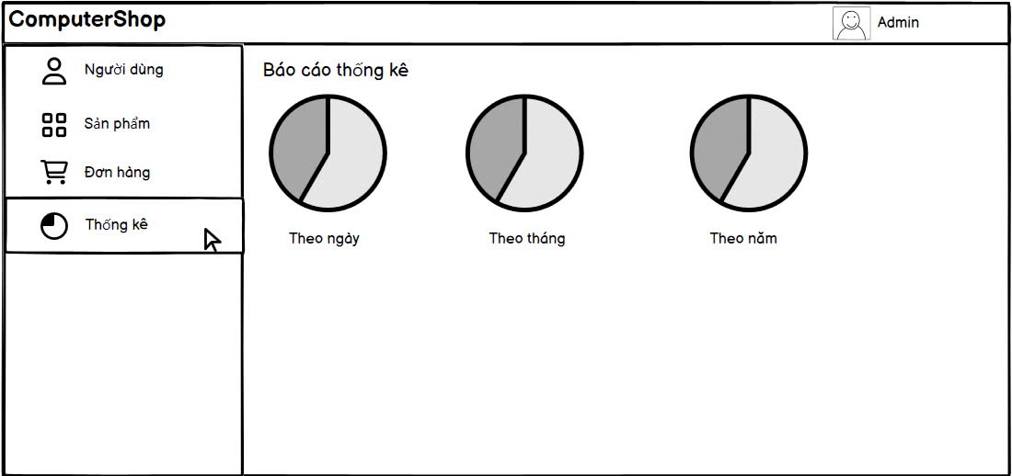**2.14.1 Bảng mẫu**

**2.14.2 Đặc tả chi tiết**

|  |  |  |  |  |  |
| --- | --- | --- | --- | --- | --- |
| **Màn hình** | Thống kê | | | | |
| **Mô tả** | Hệ thống cho phép admin Thống kê | | | | |
| **Truy cập** | Admin đăng nhập vào hệ thống và bấm chọn “Thống kê” | | | | |
| **Đối tượng** | Admin | | | | |
| **Nội dung** | | | | | |
| **Mục** | **Kiểu** | **Dữ liệu** | | **Mô tả** | |
| Báo cáo thống kê | Label | Hiển thị | | Hiển thị tiêu đề "Báo cáo thống kê" | |
| Biểu đồ tròn | Imageview | Hiển thị | | Cho phép hiển thị thống kê của sản phẩm được bán theo ngày,tháng,năm | |
| Theo ngày | Label | Hiển thị | | Hiển thị tiêu đề theo ngày | |
| Theo tháng | Label | Hiển thị | | Hiển thị tiêu đề theo tháng | |
| Theo năm | Label | Hiển thị | | Hiển thị tiêu đề theo năm | |
| **Hoạt động** | | | | | |
| **Tên** | **Mô tả** | | **Thành công** | | **Thất bại** |
| Reload | Khi admin click vào thống kê hệ thống sẽ truy xuất dữ liệu rồi hiển thị kết quả ra các Imageview | | Hiển thị "Các biểu đồ tròn hiển thị phần trăm số lượng sản phẩm" | |  |